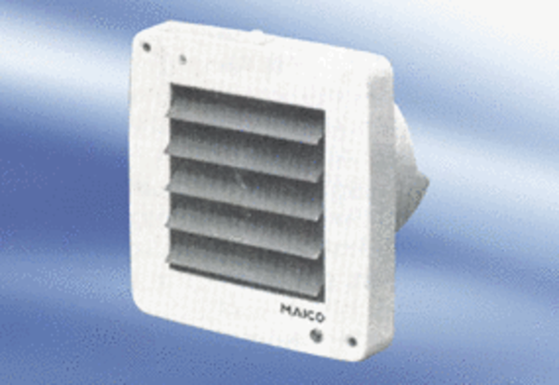Malý ventilátor ECA 9-6 VZObsah dodávky: 1 kusSortiment:
Typové číslo: 080050Výrobce: MAICO

